REVISION 10/03/2016

VERSIÓN 0.5.2

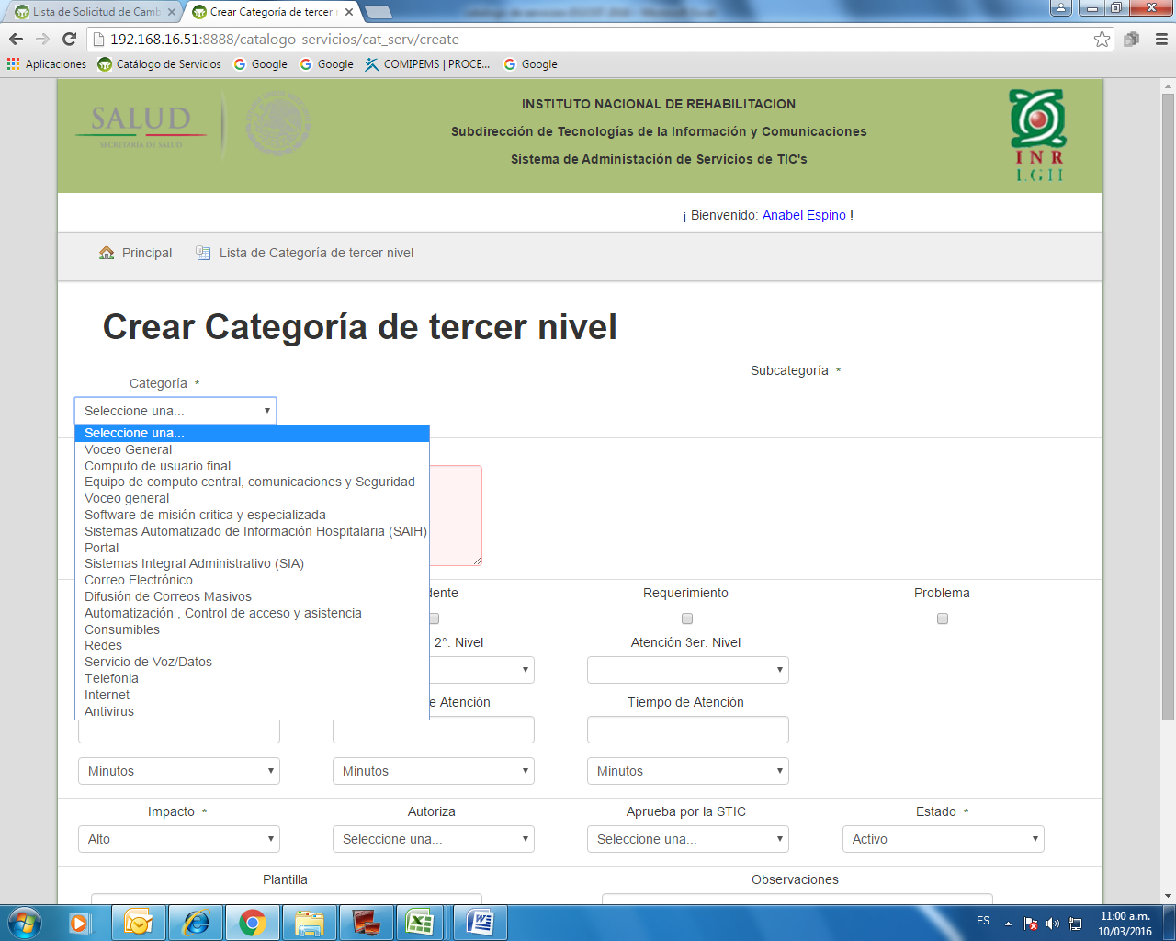

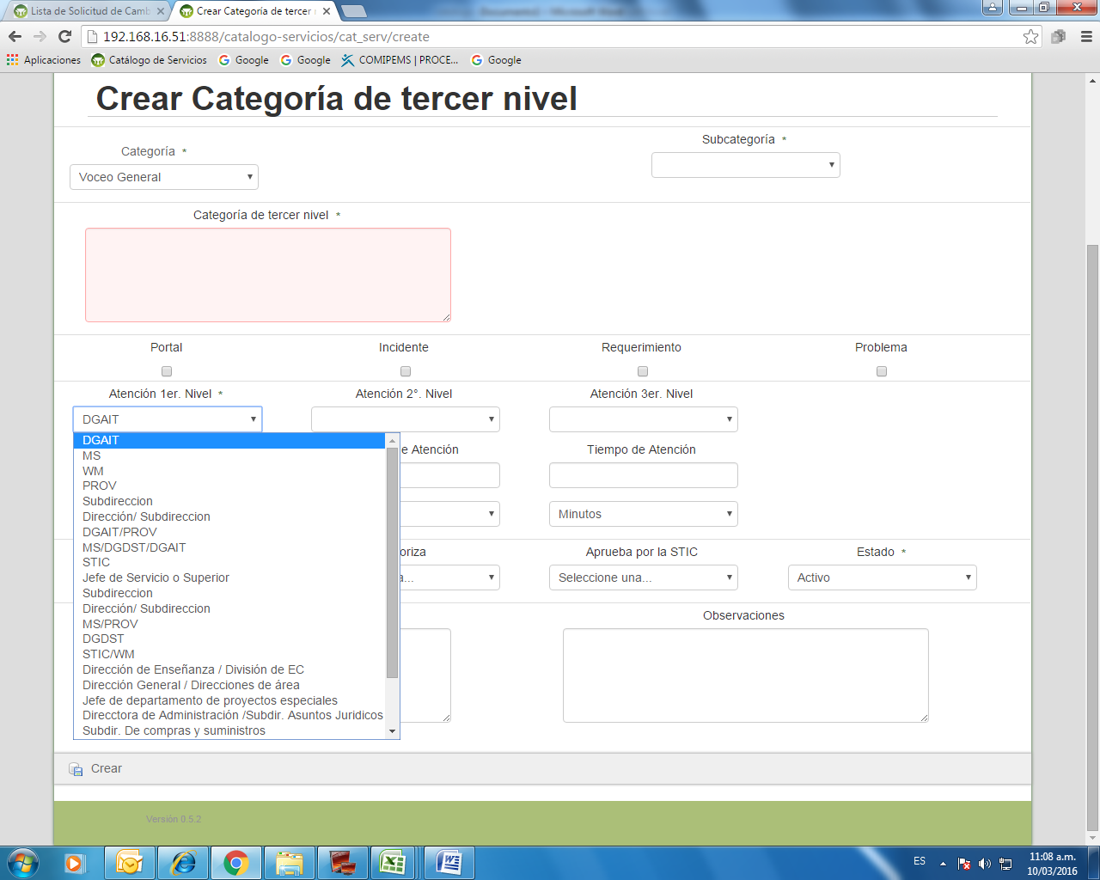

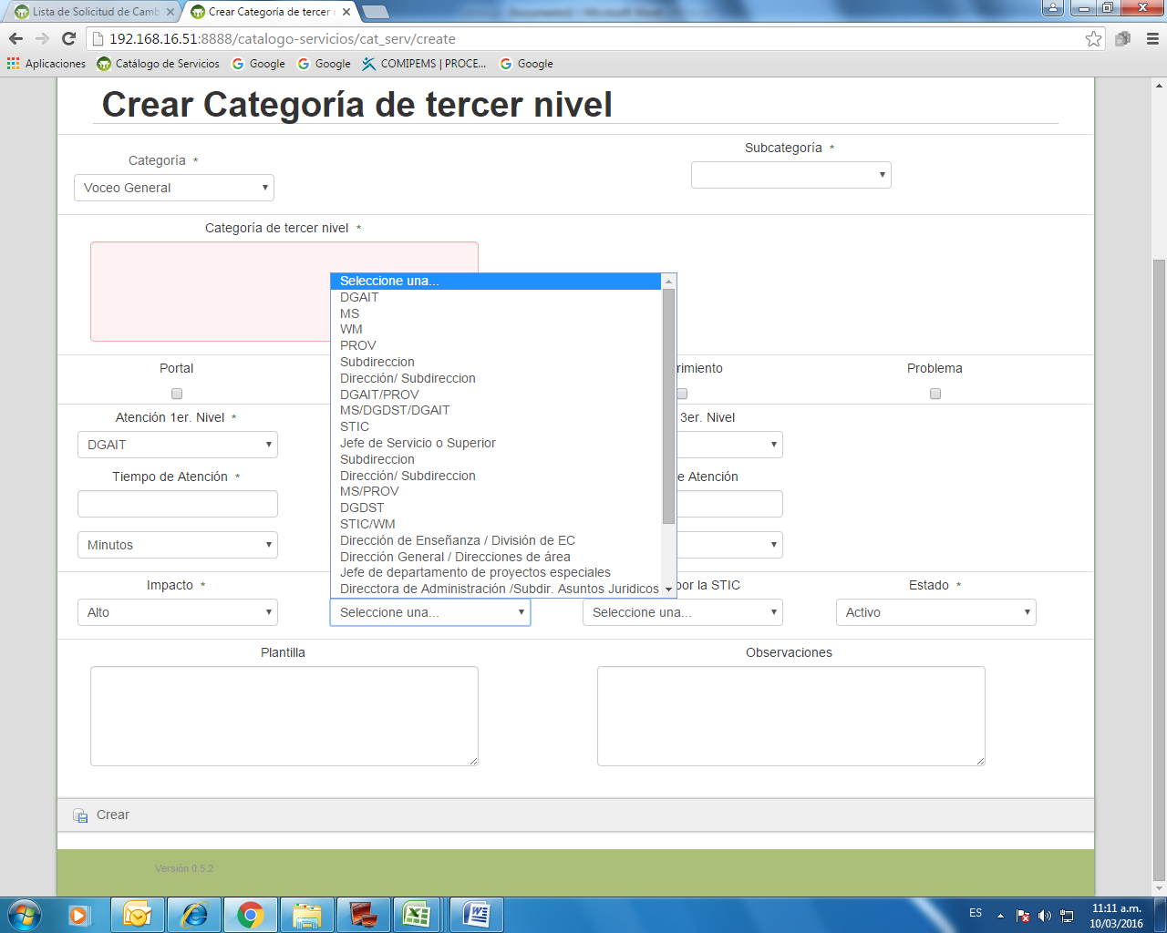

Por favor ordenar la información de los combos de forma alfabetica, al crear una categoria de tercer nivel.

Combos de Categoria **OK**, Subcategoria **OK**, Atención 1er nivel **OK**, Atención 2° Nivel **OK**, Atención 3er. Nivel **OK**, Autoriza **OK**, Aprueba por la STIC **OK**

**+ Corregido**

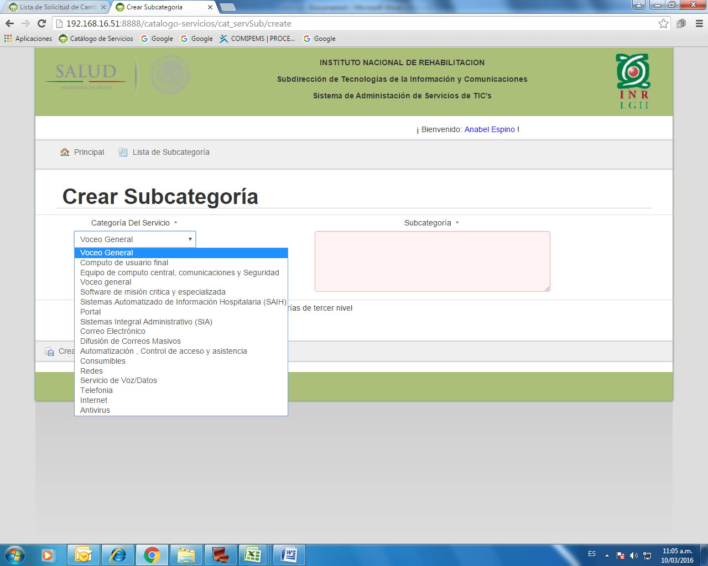

Por favor ordenar la información de los combos de forma alfabetica, al crear una subcategoria.

**+ Corregido, los veran en la versión 0.5.4**